요구사항 명세서

< TenoutofTen >

- 변 경 이 력 -

일자 | 버전 | 변경 내역 | 작 성 자
2017.04.16 | v1.0.0 | 요구사항명세서_초안작성_전체간략히 | 최훈아
2017.04.17 | v1.0.1 | 요구사항명세서_초안작성_각자 | -
2017.04.17 | v1.0.1 | 시스템개요_초안 | 채나은
2017.04.17 | v1.0.1 | 사용자분석_초안 | 나소영
2017.04.17 | v1.0.1 | 고객기능요구사항_초안 | 채나은
2017.04.17 | v1.0.1 | 유스케이스다이어그램_초안 | 나소영
2017.04.17 | v1.0.1 | 유스케이스기술_초안 | 박정민
2017.04.17 | v1.0.1 | 인터페이스요구사항_초안 | 최훈아
2017.04.17 | v1.0.1 | 비기능요구사항_초안 | 김재영
2017.04.27 | v1.0.2 | 요구사항명세서_대략완성_각자 | -
2017.04.27 | v1.0.2 | 시스템개요 | 채나은
2017.04.27 | v1.0.2 | 사용자분석 | 나소영
2017.04.27 | v1.0.2 | 고객기능요구사항 | 채나은
2017.04.27 | v1.0.2 | 유스케이스다이어그램 | 나소영
2017.04.27 | v1.0.2 | 유스케이스기술 | 박정민
2017.04.27 | v1.0.2 | 인터페이스요구사항_미완성 | 최훈아
2017.04.27 | v1.0.2 | 비기능요구사항 | 김재영
2017.04.28 | v1.0.3 | 요구사항명세서_정리 | 채나은
2017.04.28 | v.1.1.0 | 요구사항명세서_완성 | 최훈아

- 목 차 -
1. 시스템 개요 - 3 -
2. 사용자 분석 - 4 -
2.1 액터 정의 - 4 -
2.2 액터 다이어그램 - 4 -
3. 요구사항 분석 - 5 -
3.1 고객 기능 요구사항 - 5 -
3.2 유스케이스 목록 - 6 -
3.2.1 유스케이스 다이어그램 - 7 -
3.2.2 유스케이스 기술 - 8 -
3.3 사용자 인터페이스 요구사항 - 1 -
3.3.1 화면 목록 - 1 -
3.3.2 화면 기술 - 2 -
4. 비기능 요구사항 - 3 -

- 시스템 개요
대학생 스케줄 관리를 위한 과목별 To Do List 관리 프로그램 투두리



‘투두리’는 사용자들이 하루를 보내며 바쁜 일정으로 자신의 일 들을 제대로 관리하기 힘들 때 단지 몇 번의 입력으로도 효과적으로 일정을 관리 할 수 있도록 만든 프로그램입니다. 따라서 사용자는 스케줄관리 프로그램인 ‘투두리’를 사용함으로써 자신의 해야 할 일에 대해 쉽게 파악할 수 있으며, 자신의 일정을 효율적으로 관리할 수 있습니다.

1. 로그인
‘투두리’는 로그인을 통해 자신의 일정을 관리할 수 있습니다. 네트워크만 연결된다면 어느 컴퓨터에서나 로그인하여 ‘투두리’를 사용할 수 있습니다.

2. 강의 관리 - 추가, 삭제, 변경
사용자는 자신이 수강하는 강의에 대한 정보를 입력하여 강의일정을 관리합니다.
- 과목명, 담당교수, 날짜, 시간, 수강년도, 수강학기를 입력하여 관리할 수 있습니다.
- 강의를 추가, 삭제, 변경하여 관리할 수 있습니다.

3. 할 일 관리 - 추가, 삭제 변경
사용자는 자신이 할 일에 대한 정보를 입력하여 할 일을 관리합니다.
- 강의에 따라 할일, 마감기한, 실제마감일을 입력하여 관리할 수 있습니다.
- 할 일에 대한 중요여부를 ☆의 개수를 통해 표시할 수 있습니다.
- 할 일의 완료여부를 통해 효율적으로 할 일을 관리할 수 있습니다.
- 할 일을 추가, 삭제, 변경하여 관리할 수 있습니다.

4. 검색
사용자는 자신이 등록한 항목 중 찾고싶은 키워드를 통해 검색할 수 있습니다.
- 자신이 확인하려는 항목을 쉽게 찾을 수 있습니다.

5. 정렬
사용자는 자신이 원하는 방식으로 정렬할 수 있습니다.
- 과목명, 마감기한, 실제마감일, 완료여부 에서 사용자가 원하는 방식으로 정렬할 수 있습니다.
- 각각 정렬방식에서 오름차순과 내림차순으로 할 일을 정렬할 수 있습니다.
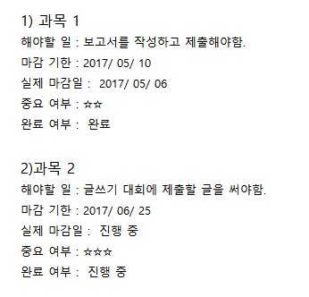
6. 알람
할 일 등록시 지정된 마감일에 임박하였음을 알리는 알람을 제공합니다.

7. 한눈에 보기 - 달력, 시간표
할 일을 한눈에 보기 좋은 형식으로 확인할 수 있습니다.
- 달력으로 할 일을 확인할 수 있습니다.
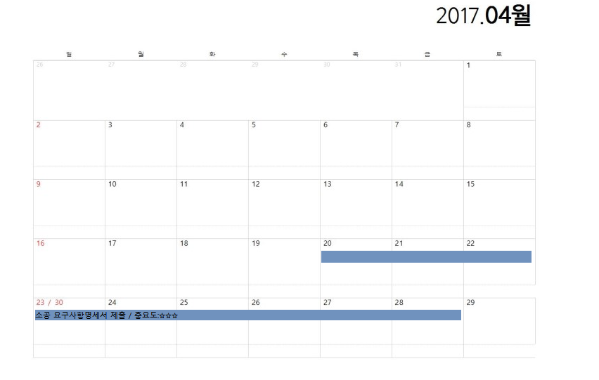
- 시간표로 할 일을 확인할 수 있습니다.
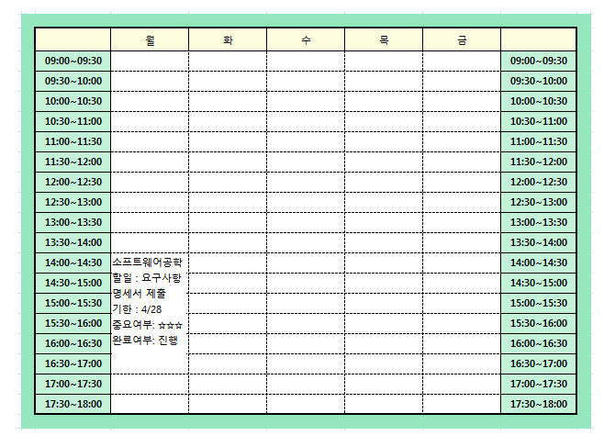
- 사용자 분석
  - 액터 정의

액터 | 설명
사용자 | 스케줄 관리 프로그램인 ‘투두리’를 사용하는 최상위 사용자.
알람 시스템 | ‘투두리’와 연동되어 사용자에게 필요한 알람을 제공하는 시스템

  - 액터 다이어그램

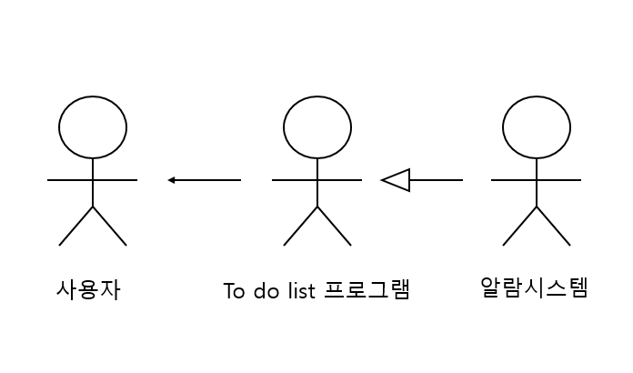

- 요구사항 분석
  - 고객 기능 요구사항

구분 | 상세 | 비고
과목등록 | 과목명, 담당교수, 강의일, 시간, 수강 년도/학기 등록 시 입력 칸이 비워져 있으면 입력 값이 등록되어있지 않다는 안내 메시지를 출력한다. | 기본 요구사항
과목등록 | 강의일, 강의시간이 중복되는 경우 이미 존재하는 강의가 있다는 안내 메시지를 출력한다. | 기본 요구사항
과목별 To Do 항목 등록 | To Do 마감기한이 등록하는 날짜보다 이전일일 경우 안내 메시지를 출력한다. | 기본 요구사항
중요 To Do 항목 표시 | 중요도는 별의 개수로 표시한다.  별0개(기본) / 별1개 ☆ / 별2개 ☆☆ / 별3개 ☆☆☆ | 추가 요구사항
과목 및 To Do 항목  추가, 삭제, 변경 | To Do 항목이 중복되거나, 존재하지 않을 경우 안내 메시지를 출력한다. | 기본 요구사항
과목 및 To Do 항목  추가, 삭제, 변경 | To Do 항목을 삭제하기 전 다시 한번 ‘삭제하시겠습니까?’ 라는 창을 띄워서 실수로 삭제가 되는 것을 방지한다. | 기본 요구사항
과목 및 To Do 항목  추가, 삭제, 변경 | 과목 변경 선택 시 과목명을 변경할 수 있도록 한다. | 기본 요구사항
To Do List  정렬 | 각각 4가지 방식에 따라 내림차순, 올림차순 정렬이 가능하다. | 기본 요구사항
로그인 | 사용자 아이디와 비밀번호가 존재하여 자신만의 To Do List를 가질 수 있도록 한다. | 추가 요구사항
로그인 | 아이디와 비밀번호가 없는 경우 회원가입을 하여 아이디와 비밀번호를 만들 수 있도록 한다. | 추가 요구사항
우선 순위 | 중요 항목 표시와 별게로 자신에게 가장 중요한 할 일을 할일 옆에 숫자로 표시하도록 한다.  1은 1순위로 가장 중요한 할 일 이다. | 추가 요구사항
알람 기능 | 할 일 목록에서 알람이 필요한 할 일에만 알람을 설정할 수 있다. 할 일 목록을 작성한 후 마지막에 알람 버튼을 누르면 알람을 설정할 수 있다. 알람은 전날과 정각에 울리도록 한다. | 추가 요구사항
형태 | 문서 형, 시간표 형, 달력 형 세 가지의 보기 형태 중 자신이 가장 보기 편한 형태를 골라 한가지 선택한다. | 추가 요구사항
검색 | 각 과목마다 할 일이 많을 경우 과목에 들어간 후 자신이 찾고자 하는 할 일의 일정 부분(단어 또는 문장)만 입력하여 검색하면 찾고자 하는 할 일이 나오도록 한다. | 추가 요구사항

3.2 유스케이스 목록

ID | 유스케이스 명 | 설명 | 우선  순위
LG001 | 로그인 | ‘투두리’사용을 위해 로그인한다. | 1
MN001 | 메뉴 출력 | ‘투두리’를 이용하기 위해 사용자에게 필요한 메뉴를 출력한다. | 2
CL001 | 강의 추가, 등록 | 강의를 등록, 추가한다. | 3
CL002 | 강의 삭제 | 강의를 삭제한다. | 3
CL003 | 강의 변경 | 강의내용을 변경한다. | 3
TD001 | 할 일 추가, 등록 | 할 일을 등록, 추가한다. | 4
TD002 | 할 일 삭제 | 할 일을 삭제한다. | 4
TD003 | 할 일 변경 | 할 일 내용을 변경한다. | 4
AR001 | 정렬 | 할 일을 사용자가 지정한 대로 정렬한다. | 5
SC001 | 검색 | 사용자가 원하는 내용을 검색한다. | 6
AL001 | 알람 | 할 일에 마감일에 알람을 한다. | 7
FM001 | 달력보기 | 할 일을 달력형태로 출력한다. | 8
FM002 | 시간표보기 | 할 일을 시간표형태로 출력한다. | 8
EX001 | 종료 | ‘투두리’를 종료한다. | 9

*우선 순위 : 사용자가 먼저 해야 할 일

3.2.1 유스케이스 다이어그램
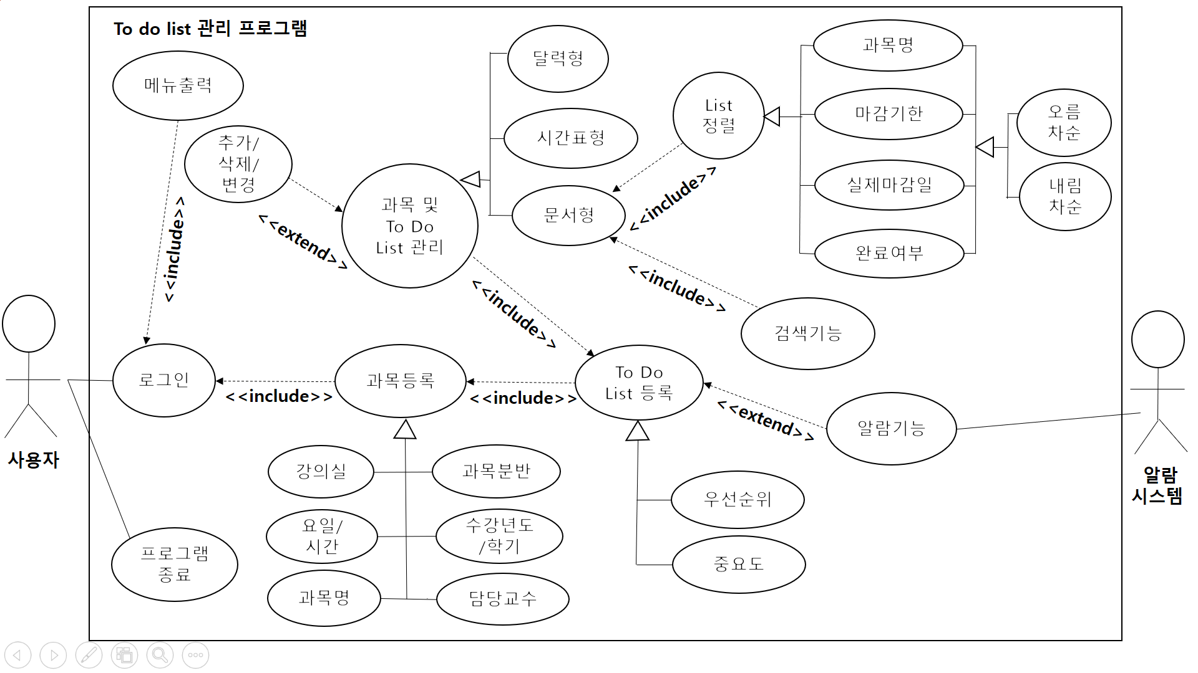

3.2.2 유스케이스 기술
3.2.2.1
LG001 – 로그인

설명 | 네트워크만 연결되면 어느 컴퓨터에서나 ‘투두리’를 사용할 수 있도록 로그인 한다.
설명 | 네트워크만 연결되면 어느 컴퓨터에서나 ‘투두리’를 사용할 수 있도록 로그인 한다.
관련 액터 | 사용자
사전 조건 | 사용자가 프로그램을 실행하여 아이디와 비밀번호를 입력한다.
사후 조건 | 로그인에 성공하여 기본화면(강의추가)으로 넘어간다.
기본 흐름 | B01 | 사용자가 ‘투두리’를 실행한다.
기본 흐름 | B02 | 아이디와 비밀번호를 입력한다.
기본 흐름 | B03 | 로그인 버튼을 누른다.
기본 흐름 | B04 | 새로운 아이디를 등록한다.
기본 흐름 | B05 | 아이디/비밀번호를 찾는다.
예외 흐름 | E01 | 아이디/비밀번호 입력 칸에 입력 값이 없으면 아이디/비밀번호를 입력 하라는 안내 메시지를 출력한다.
예외 흐름 | E02 | 존재하지 않는 아이디를 입력하면 해당 아이디가 존재하지 않는다는 안내 메시지를 출력한다.
예외 흐름 | E03 | 잘못된 아이디와 비밀번호를 입력하면 입력한 아이디와 비밀번호가 틀렸다는 안내 메시지를 출력한다.
시나리오 | S01 | B01-B02-B03
시나리오 | S02 | B04-B01-B02-B03
시나리오 | S03 | B05-B01-B02-B03
시나리오 | S04 | B01-B02-E01-B01-B02-B03
시나리오 | S05 | B01-B02-E02-B01-B02-B03
시나리오 | S06 | B01-B02-E03-B01-B02-B03

MN001 – 메뉴를 출력한다.

설명 | ‘투두리’를 이용하기 위해 사용자에게 필요한 메뉴를 출력한다.
관련 액터 | 사용자
사전 조건 | 사용자가 로그인에 성공한다.
사후 조건 | 1. 사용자가 메뉴에서 선택한 기능으로 넘어간다.  (기능 : 강의관리, 할 일 관리, 검색정렬, 한눈에 보기)
기본 흐름 | B01 | 강의관리 버튼을 누른다.
기본 흐름 | B02 | 강의관리 기능 화면으로 넘어간다.
기본 흐름 | B03 | 할 일 관리 버튼을 누른다.
기본 흐름 | B04 | 할 일 관리 기능 화면으로 넘어간다.
기본 흐름 | B05 | 검색정렬 버튼을 누른다.
기본 흐름 | B06 | 검색정렬 기능 화면으로 넘어간다.
기본 흐름 | B07 | 한눈에 보기 버튼을 누른다.
기본 흐름 | B08 | 한눈에 보기 기능 화면으로 넘어간다.
기본 흐름 | B09 | 종료 버튼을 누른다.
기본 흐름 | B10 | ‘투두리’가 종료된다.
시나리오 | S01 | B01-B02
시나리오 | S02 | B03-B04
시나리오 | S03 | B05-B06
시나리오 | S04 | B07-B08
시나리오 | S05 | B09-B10

CL001 – 강의를 등록, 추가한다.

설명 | 강의를 등록, 추가한다.
관련 액터 | 사용자
사전 조건 | 1. 사용자가 로그인에 성공한다.  2. 사용자가 메뉴에서 강의관리 버튼을 누른다.
사후 조건 | 1. 등록, 추가된 강의를 list와 달력보기, 시간표보기에 추가한다.
기본 흐름 | B01 | 강의 정보를 입력한다.
기본 흐름 | B02 | 추가버튼을 누른다.
기본 흐름 | B03 | 강의가 추가되었다는 메시지를 출력한다.
예외 흐름 | E01 | 입력 창이 비어있으면, 입력되지 않은 값이 존재한다는 메시지를 출력한다.
예외 흐름 | E02 | 날짜와 시간이 기존에 등록되어 있는 강의와 중복되는 경우, 이미 등록된 날짜와 시간이 존재한다는 메시지를 출력한다.
시나리오 | S01 | B01-B02-B03
시나리오 | S02 | B01-B02-E01-B01-B02-B03
시나리오 | S03 | B01-B02-E02-B01-B02-B03

CL002 – 강의를 삭제한다.

설명 | 강의를 삭제한다.
관련 액터 | 사용자
사전 조건 | 1. 사용자가 로그인에 성공한다.  2. 사용자가 메뉴에서 강의관리 버튼을 누른다.  3. CL001을 통해 등록되어있는 강의가 한 개 이상 존재한다.
사후 조건 | 1. 선택한 강의를 list와 달력보기, 시간표보기에서도 삭제한다.
기본 흐름 | B01 | 삭제할 강의를 선택한다.
기본 흐름 | B02 | 삭제버튼을 누른다.
기본 흐름 | B03 | 입력 창에 이전에 입력했던 정보들을 출력한다.
기본 흐름 | B04 | ‘삭제하시겠습니까?’ 라는 안내화면을 출력한다.
기본 흐름 | B05 | 선택 강의를 삭제한다.
기본 흐름 | B06 | 강의가 삭제되었다는 메시지를 출력한다.
예외 흐름 | E01 | ‘삭제하시겠습니까?’ 안내화면에서 ‘아니오’ 선택 시 삭제기능이 취소된다.
시나리오 | S01 | B01-B02-B03-B04-B05-B06
시나리오 | S02 | B01-B02-B03-E01

CL003 – 등록한 강의내용을 변경한다.

설명 | 등록한 강의내용을 변경한다.
관련 액터 | 사용자
사전 조건 | 1. 사용자가 로그인에 성공한다.  2. 사용자가 메뉴에서 강의관리 버튼을 누른다.  3. CL001을 통해 등록되어있는 강의가 한 개 이상 존재한다.
사후 조건 | 1. 수정된 강의를 list와 달력보기, 시간표보기에서도 수정한다.
기본 흐름 | B01 | 변경할 강의를 선택한다.
기본 흐름 | B02 | 변경버튼을 누른다.
기본 흐름 | B03 | 입력 창에 이전에 입력했던 정보들을 출력한다.
기본 흐름 | B04 | 변경할 내용을 입력한다.
기본 흐름 | B05 | 강의내용이 변경되었다는 메시지를 출력한다.
예외 흐름 | E01 | 입력 창이 비어있으면, 입력되지 않은 값이 존재한다는 메시지를 출력한다.
예외 흐름 | E02 | 날짜와 시간이 기존에 등록되어 있는 강의와 중복되는 경우, 이미 등록된 날짜와 시간이 존재한다는 메시지를 출력한다.
시나리오 | S01 | B01-B02-B03-B04-B02-B05
시나리오 | S02 | B01-B02-B03-B04-B02-E01-B03-B04-B05
시나리오 | S03 | B01-B02-B03-B04-B02-E02-B03-B04-B05

TD001 – 할 일을 등록, 추가한다.

설명 | 할 일을 등록, 추가한다.
관련 액터 | 사용자
사전 조건 | 1. 사용자가 로그인에 성공한다.  2. 사용자가 메뉴에서 할일관리 버튼을 누른다.
사후 조건 | 1. 등록, 추가된 할일을 list와 달력보기, 시간표보기에 추가한다.
기본 흐름 | B01 | 할 일에 대한 정보를 입력한다.
기본 흐름 | B02 | 추가버튼을 누른다.
기본 흐름 | B03 | 할 일이 추가되었다는 메시지를 출력한다.
예외 흐름 | E01 | 입력 창이 비어있으면, 입력되지 않은 값이 존재한다는 메시지를 출력한다.
시나리오 | S01 | B01-B02-B03
시나리오 | S02 | B01-B02-E01-B01-B02-B03

TD002 – 할 일을 삭제한다.

설명 | 할 일을 삭제한다.
관련 액터 | 사용자
사전 조건 | 1. 사용자가 로그인에 성공한다.  2. 사용자가 메뉴에서 할일관리 버튼을 누른다.  3. TD001을 통해 등록되어있는 할 일이 한 개 이상 존재한다.
사후 조건 | 1. 선택한 할 일을 list와 달력보기, 시간표보기에서도 삭제한다.
기본 흐름 | B01 | 삭제할 할 일을 선택한다.
기본 흐름 | B02 | 삭제버튼을 누른다.
기본 흐름 | B03 | 입력 창에 이전에 입력했던 정보들을 출력한다.
기본 흐름 | B04 | ‘삭제하시겠습니까?’ 라는 안내화면을 출력한다.
기본 흐름 | B05 | 선택 할 일을 삭제한다.
기본 흐름 | B06 | 할 일이 삭제되었다는 메시지를 출력한다.
예외 흐름 | E01 | ‘삭제하시겠습니까?’ 안내화면에서 ‘아니오’ 선택 시 삭제기능이 취소된다.
시나리오 | S01 | B01-B02-B03-B04-B05-B06
시나리오 | S02 | B01-B02-B03-E01

TD003 – 할 일을 변경한다.

설명 | 등록한 할 일을 변경한다.
관련 액터 | 사용자
사전 조건 | 1. 사용자가 로그인에 성공한다.  2. 사용자가 메뉴에서 할일관리 버튼을 누른다.  3. TD001을 통해 등록되어있는 할 일이 한 개 이상 존재한다.
사후 조건 | 1. 수정된 할 일을 list와 달력보기, 시간표보기에서도 수정한다.
기본 흐름 | B01 | 변경할 할 일을 선택한다.
기본 흐름 | B02 | 변경버튼을 누른다.
기본 흐름 | B03 | 입력 창에 이전에 입력했던 정보들을 출력한다.
기본 흐름 | B04 | 변경할 내용을 입력한다.
기본 흐름 | B05 | 할 일 내용이 변경되었다는 메시지를 출력한다.
예외 흐름 | E01 | 입력 창이 비어있으면, 입력되지 않은 값이 존재한다는 메시지를 출력한다.
시나리오 | S01 | B01-B02-B03-B04-B02-B05
시나리오 | S02 | B01-B02-B03-B04-B02-E01-B03-B04-B05

AR001 – 할 일을 정렬한다.

설명 | 할 일을 사용자가 지정한 대로 정렬하여 보여준다.  할 일은 과목명, 마감기한, 실제마감, 완료여부에 따라 정렬할 수 있다.  각각 정렬에서 오름차순, 내림차순으로 정렬할 수 있다.
관련 액터 | 사용자
사전 조건 | 1. 사용자가 로그인에 성공한다.  2. 사용자가 메뉴에서 검색정렬 버튼을 누른다.  3. TD001을 통해 등록되어있는 할 일이 한 개 이상 존재한다.
사후 조건 | 1. 사용자가 지정한 정렬로 할 일이 정렬되어 출력된다.
기본 흐름 | B01 | 과목명 정렬을 체크한다.
기본 흐름 | B02 | 과목명을 기준으로 정렬한다.
기본 흐름 | B03 | 마감기한 정렬을 체크한다.
기본 흐름 | B04 | 마감기한을 기준으로 정렬한다.
기본 흐름 | B05 | 실제마감일 정렬을 체크한다.
기본 흐름 | B06 | 실제마감일을 기준으로 정렬한다.
기본 흐름 | B07 | 완료여부 정렬을 체크한다.
기본 흐름 | B08 | 완료여부를 기준으로 정렬한다.
기본 흐름 | B09 | 오름차순 버튼을 누른다.
기본 흐름 | B10 | 오름차순으로 정렬한다.
기본 흐름 | B11 | 내림차순 버튼을 누른다.
기본 흐름 | B12 | 내림차순으로 정렬한다.
시나리오 | S01 | B01-B02
시나리오 | S02 | B01-B02-B09-B10
시나리오 | S03 | B01-B02-B11-B12
시나리오 | S04 | B03-B04
시나리오 | S05 | B03-B04-B09-B10
시나리오 | S06 | B03-B04-B11-B12
시나리오 | S07 | B05-B06
시나리오 | S08 | B05-B06-B09-B10
시나리오 | S09 | B05-B06-B11-B12
시나리오 | S10 | B07-B08
시나리오 | S11 | B07-B08-B09-B10
시나리오 | S12 | B07-B08-B11-B12

SC001 – 할 일을 검색한다.

설명 | 검색 기능을 제공하여 사용자가 원하는 강의나 할 일을 편리하게 찾을 수 있도록 한다.
관련 액터 | 사용자
사전 조건 | 1. 사용자가 로그인에 성공한다.  2. TD001을 통해 등록되어있는 할 일이 한 개 이상 존재한다.
사후 조건 | 전체 리스트 중에서 사용자가 검색한 항목을 출력한다.
기본 흐름 | B01 | 검색 창에 찾고자 하는 키워드를 검색한다.
기본 흐름 | B02 | 검색 버튼을 누른다.
기본 흐름 | B03 | 찾고자 하는 내용을 출력한다.
예외 흐름 | E01 | 아무것도 입력하지 않고 검색 버튼을 눌렀을 때 키워드를 입력해 달라는 메시지를 출력한다.
예외 흐름 | E02 | 입력 받은 할 일이 리스트에 없을 때 검색 대상을 찾을 수 없다는 메시지를 출력한다.
시나리오 | S01 | B01-B02-B03
시나리오 | S02 | B01-B02-E01-B01-B02-B03
시나리오 | S03 | B01-B02-E02

AL001 – 알람 기능

설명 | 사용자가 알람이 필요한 과목과 할 일 목록을 선택하여 지정된 마감일 전 알람을 울리게 할 수 있다.
관련 액터 | 사용자
사전 조건 | 1. 사용자가 로그인에 성공한다.  2. TD001을 통해 등록되어있는 할 일이 한 개 이상 존재한다.  3. 할 일 등록시 알람 설정을 했다.
사후 조건 | 마감일에 임박하였을 때, 알람을 통해 사용자에게 알린다.
기본 흐름 | B01 | 알람 팝업을 띄운다.
기본 흐름 | B02 | 확인 버튼을 누른다.
시나리오 | S01 | B01-B02

FM001 – 한눈에 보기 : 달력

설명 | 사용자가 할 일을 한눈에 볼 수 있도록 달력 형식으로 출력한다.
관련 액터 | 사용자
사전 조건 | 1. 사용자가 로그인에 성공한다.  2. 사용자가 메뉴에서 한눈에 보기 버튼을 누른다.
사후 조건 | 할 일이 달력 형식으로 출력된다.
기본 흐름 | B01 | 달력 보기를 체크한다.
시나리오 | S01 | B01

FM002 – 한눈에 보기 : 시간표

설명 | 사용자가 할 일을 한눈에 볼 수 있도록 시간표 형식으로 출력한다.
관련 액터 | 사용자
사전 조건 | 1. 사용자가 로그인에 성공한다.  2. 사용자가 메뉴에서 한눈에 보기 버튼을 누른다.
사후 조건 | 할 일이 시간표 형식으로 출력된다.
기본 흐름 | B01 | 시간표 보기를 체크한다.
시나리오 | S01 | B01

EX010 – ‘투두리’를 종료한다.

설명 | ‘투두리’를 종료한다.
관련 액터 | 사용자
사전 조건 | 1. 사용자가 로그인에 성공한다.
사후 조건 | ‘투두리’가 종료된다.
기본 흐름 | B01 | 사용자가 종료 버튼을 누른다.
시나리오 | S01 | B01

3.3 사용자 인터페이스 요구사항
3.3.1 화면 목록

ID | 화면 명 | 관련  유스케이스 ID | 설명
SC001 | 로그인 | LG001 | 아이디와 비밀번호를 입력 받아 ‘투두리  를 실행한다.
SC002 | 기본메뉴  출력 | ME001 | 항상 위 상단바에 메뉴가 출력된다.  강의관리, 할일관리, 검색/정렬, 한눈에보기 버튼을 통해 사용자는 원하는 기능을 선택할 수 있다. 사용자의 이름이 출력된다. 종료버튼을 눌러 ‘투두리’를 종료한다.
SC003 | 강의관리 | ME001,  CL001,  CL002,  CL003 | 강의를 추가/등록하고 삭제하고 변경할 수 있다.  사용자는 오른쪽 입력칸에 과목명, 담당교수, 날짜, 시간, 수강년도, 수강학기를 입력하여 강의를 추가/등록할 수 있다.  아래 버튼을 이용해 추가, 삭제, 변경할 수 있다.  왼쪽의 출력화면을 통해 입력된 리스트와 안내 메시지를 확인할 수 있다.
SC004 | 할일관리 | ME001,  TD001,  TD002,  TD003 | 할일을 추가/등록하고 삭제하고 변경할 수 있다.  사용자는 오른쪽 입력칸에 해야 할 일, 마감기한, 실제마감일, 중요여부, 완료여부, 알람을 입력하여 할 일을 추가/등록할 수 있다.  아래 버튼을 이용해 추가, 삭제, 변경할 수 있다.  왼쪽의 출력화면을 통해 입력된 리스트와 안내 메시지를 확인할 수 있다.
SC005 | 검색정렬 | ME001,  AR001,  SC001 | 사용자가 원하는 내용을 검색할 수 있다.  사용자가 설정한 대로 정렬하여 리스트를 출력한다.
SC006 | 알람 | AL001 | 할 일 마감일에 가까워졌을 때 알람을 보낸다.
SC007 | 한눈에보기 | ME001,  FM001,  FM002 | 할 일을 달력형태, 시간표형태로 볼 수 있다.

3.3.2 화면 기술

화면 ID | SC001 | 화면 명 | 로그인
화면 | 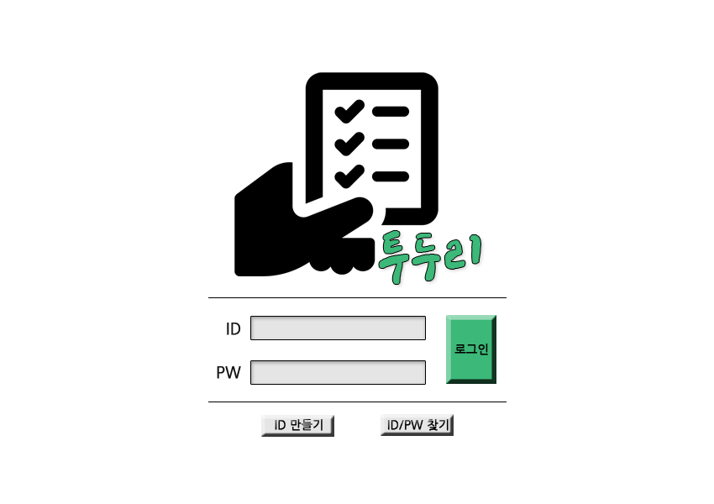
요구사항 | • ID와 PW를 입력하여 로그인 후, ‘투두리’를 실행한다.  • ID 만들기 버튼을 눌러 계정을 생성한다.  • ID/PW 찾기를 통해 계정을 찾을 수 있다.  • ID/PW 입력 칸에 아무것도 입력하지 않은 경우, ID/PW를 입력하라는 메시지를 출력한다.  • 존재하지 않는 ID를 입력했을 때, 존재하지 않는 ID라는 메시지를 출력한다.  • 잘못된 PW 입력 시, PW가 틀렸다는 메시지를 출력한다.

화면 ID | SC002 | 화면 명 | 기본메뉴출력
화면
요구사항 | • ‘투두리’ 실행시 항상 보이는 상단바 메뉴  • 아이콘은 순서대로 강의관리, 할일관리, 검색/정렬, 한눈에보기 기능을 제공한다.  • 각각 기능이 선택되었을 때 진한 검정색으로 선택됨을 알 수 있다.  • 상단바 오른쪽에는 현재 로그인되어있는 사용자를 알 수 있다.  • 종료 아이콘을 누르면 ‘투두리’가 종료된다.

화면 ID | SC003 | 화면 명 | 강의관리
화면 | 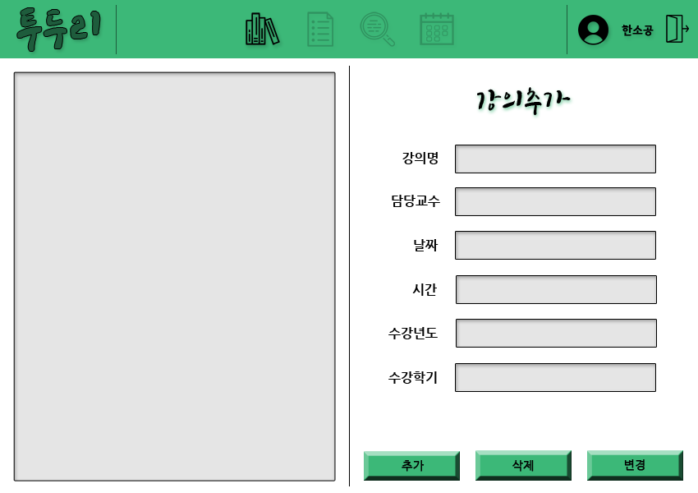  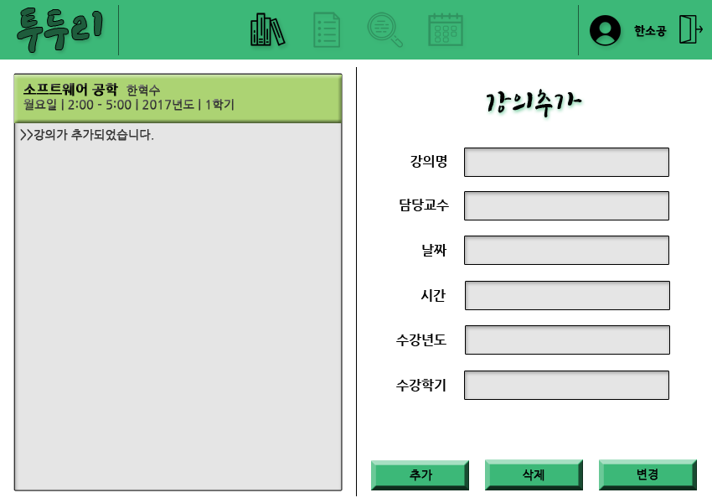
요구사항 | • 로그인을 하면 보이는 기본화면  • 첫 번째, 강의추가 메뉴에서는 강의명, 담당교수, 날짜, 시간, 수강년도, 수강학기를 입력한 후 추가버튼을 누르면 강의를 등록할 수 있다.  • 만약 입력 창이 비어있으면 입력 창이 비어있다는 안내 메시지를 출력한다.  • 만약 날짜와 시간이 기존에 등록되어 있는 강의와 중복되는 경우, 이미 등록된 날짜와 시간이 존재한다는 안내 메시지를 출력한다.  • 사용자가 삭제하고 싶거나, 변경하고 싶은 강의를 출력화면에서 선택한 후 삭제, 변경 버튼을 눌러 기능을 실행할 수 있다.  • 삭제할 경우 ‘삭제하시겠습니까?’라는 안내문을 통해 실수로 삭제하는 경우를 방지할 수 있다.  • 변경할 강의를 선택하여 입력 칸에 입력했던 정보들이 나오게 한다. 사용자는 내용을 변경한 후, 변경버튼을 눌러 다시 저장한다.

화면 ID | SC004 | 화면 명 | 할일관리
화면 | 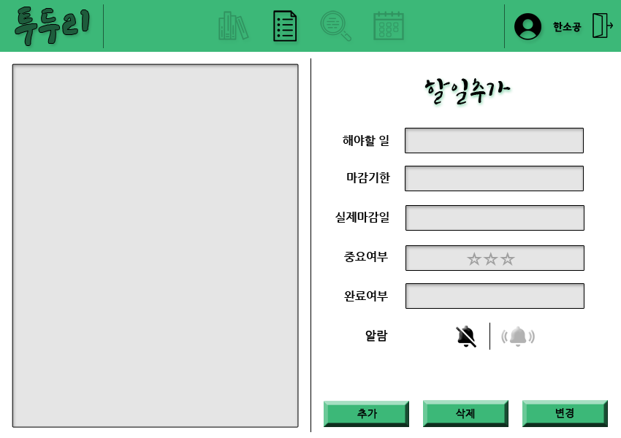  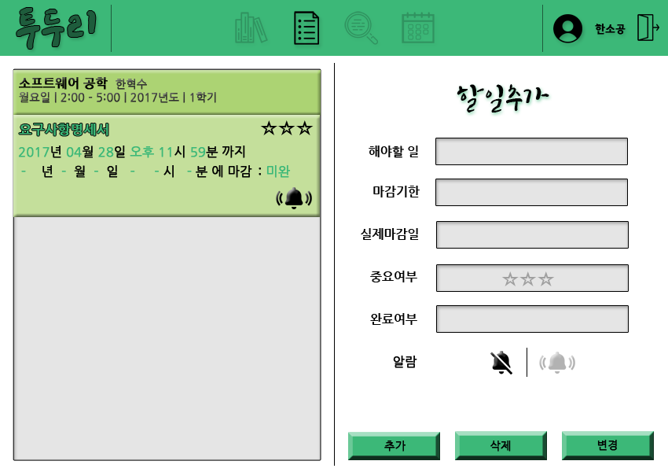
요구사항 | • 두 번째, 할일추가 메뉴에서는 해야 할 일, 마감기한, 실제마감일, 중요여부, 완료여부, 알람을 입력하고 설정한 후 추가버튼을 누르면 할 일을 등록할 수 있다.  • 만약 입력 창이 비어있으면 입력 창이 비어있다는 안내 메시지를 출력한다.  • 별 0개 (기본) – 별 1개 – 별 2개 – 별 3개 로 중요도를 표시할 수 있다.  • 알람기능을 사용할 것인지 사용하지 않을 것인지 설정할 수 있다.  • 사용자가 삭제하고 싶거나, 변경하고 싶은 할 일을 출력화면에서 선택한 후 삭제, 변경 버튼을 눌러 기능을 실행할 수 있다.  • 삭제할 경우, ‘삭제하시겠습니까?’라는 안내문을 통해 실수로 삭제하는경우를 방지할 수 있다.  • 변경할 할 일을 선택하여 입력 칸에 입력했던 정보들이 나오게 한다. 사용자는 내용을 변경한 후, 변경버튼을 눌러 다시 저장한다.

화면 ID | SC005 | 화면 명 | 검색정렬
화면 | 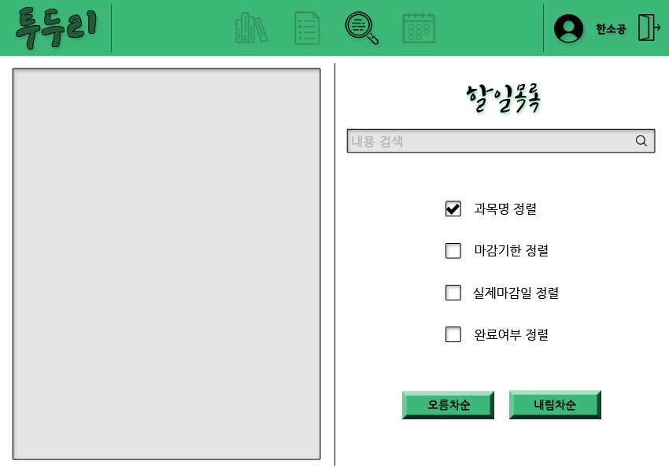
요구사항 | • 세 번째, 검색정렬 메뉴에서는 등록한 할 일을 사용자가 원하는 정렬 방식으로 볼 수 있다.  • 과목명, 마감기한, 실제마감일, 완료여부에 따라 선택하여 정렬할 수 있다.  • 각각 정렬에서도 오름차순, 내림차순을 선택하여 볼 수 있다.  • 검색을 통해, 찾고자 하는 할 일을 찾을 수 있다.

화면 ID | SC006 | 화면 명 | 알람
화면 | 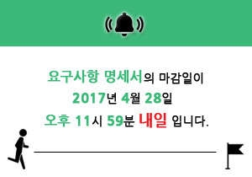
요구사항 | • 알람 기능을 설정한 할 일은 마감일 전날과 정각에 마감일의 알람을 받을 수 있다.

화면 ID | SC007 | 화면 명 | 한눈에보기
화면 | 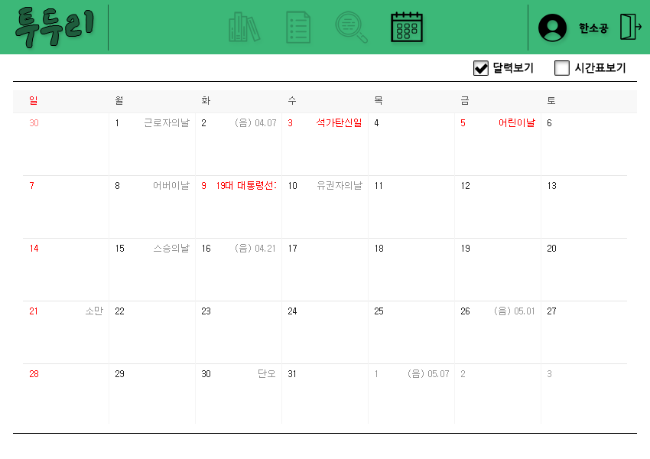  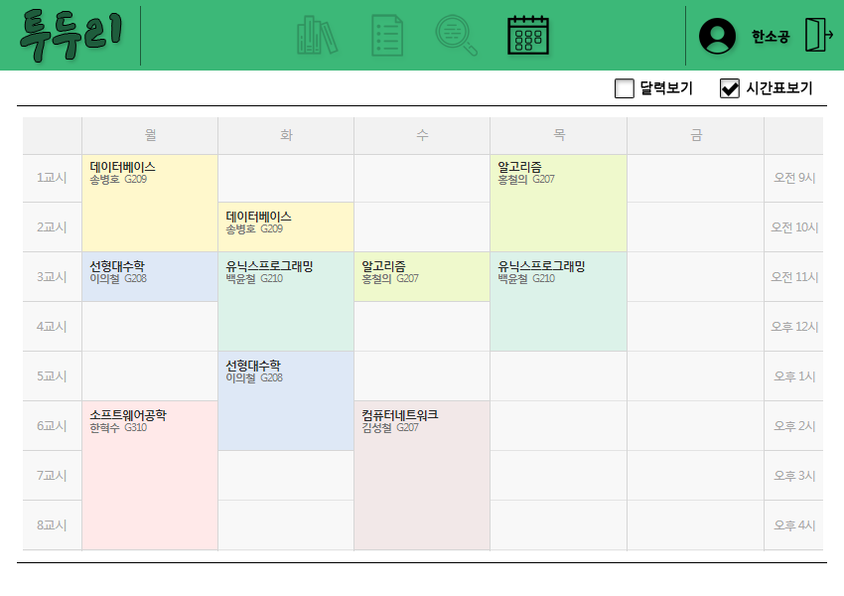
요구사항 | • 네 번째, 기능별 보기 메뉴에서는 달력으로 보기, 시간표로 보기 기능이 있다. 사용자가 보기 편한 형태로 할 일을 확인할 수 있다.

- 비기능 요구사항

요구항목 | 설명
접근성 | ‘투두리’는 우리가 수시로 확인하고 사용해야 할 프로그램이다. 그렇기 때문에 접근성이 좋아야 한다. 처음 사용을 하는 사람일지라도 쉽게 사용법을 바로 인지할 수 있게 쉽고 눈에 띄는 아이콘으로 배치하고 만든다.
가시성과 가독성 | 사용자가 할 일을 보기 쉬운 타입(시간표, 달력)을 고를 수 있도록 디자인 한다.
찾기 기능 | 검색 창을 만들어 놓아 내가 원하는 과목이나, 해야 할 일을 바로 찾을 수 있게끔 만든다. 예를 들어, 제출이란 단어를 검색하면 제출해야 할 항목이 떠서 거기에 맞는 중요도를 확인 할 수 있다.
To Do List의 핵심 | 우선 순위(☆)로 선정 해놓은 숫자를 보면서 해야겠다는 의지가 생기고 다 처리를 하면 완료 항목에 체크를 표시함으로써 재미도 주고 동기부여를 할 수 있다.
보안성 | 로그인을 해야 내 정보를 확인할 수 있다.

